談清華伍〈命訓〉與左塚漆棋局的耕字
(首發)

金宇祥
臺灣師範大學國文學系博士班

《清華伍‧命訓》簡13、14有「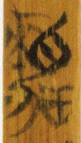」、「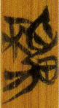」二字（以下用A代替），原考釋依形隸定為「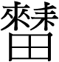」，後來有幾位學者提出不同釋讀，筆者認為趙平安先生釋為「耕」可從，僅在此基礎上補充說明，同時根據A的釋讀，進一步討論左塚楚墓棋局的「爭民」，兼釋「陵民」一語。

一、《清華伍‧命訓》的「耕」字
《清華伍‧命訓》簡13「事不」、簡14「事則不功」（以下用A代替），原考釋釋文作「（震）」，對字形無進一步說明。程浩先生分析為从「來」从「耒」从「田」，讀為「理」，與今本《命訓》「震」字為義近關係。趙平安先生釋為「耕」字，讀為「震」。復旦網帳號「曰古氏」釋為「耒」字，讀為「累」。侯乃峰先生認為从「來」从「耒」从「田」，釋為「耒」字，讀為「累」。駱珍伊學妹認為此字从「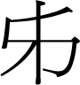」，讀為「震」。今按，程浩先生以「來」為聲符進行通讀可能不確。據程浩先生文中所引：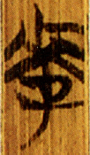《清華壹‧尹誥》簡3、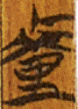《清華壹‧皇門》簡3、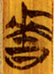《清華叁‧說命下》簡10、《清華壹‧祭公》簡16、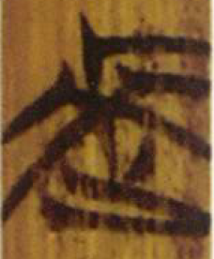《清華肆‧筮法》簡30，這些字以「來」為聲符沒有問題，但A字除了「來」以外，尚有「爭」、「田」這兩個偏旁，若僅以「來」為聲符，那麼「爭」、「田」這兩個偏旁便無從解釋。檢侯乃峰先生之說，楚簡目前無單獨的「耒」字，僅有「耒」字所从的「協」字，作：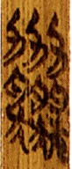《清華壹‧尹誥》簡2、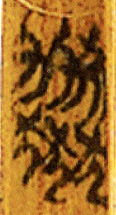《清華叁‧芮良夫毖》簡13，「協」字已見於甲骨金文：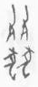《合》7、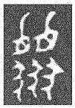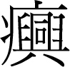鐘《集成》247，以往學者或釋為「麗」、「襲」、「肰」，于省吾先生從甲骨字形釋為「協」，認為从二耒二犬，犬以守耒。季師旭昇認為可據《清華壹‧尹誥》簡2此字釋為「協」，字從二至三耒犬，會犬拉耒協田也。二位先生之說可從，除「犬」跟「耒」之間的關係意見稍異，皆認為「協」字由「犬」跟「耒」所構成，而本文所討論《清華伍‧命訓》的A字，「力」形下方未見耒鍤之形的部件，因此不能釋為「耒」字，侯乃峰先生之說可能不確。
楚簡中的「耕」字作：
1.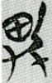《郭店‧窮達以時》簡2
2.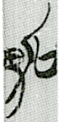《郭店‧成之聞之》簡13
3.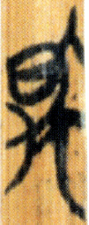《上博六‧用曰》簡4
4.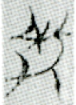《郭店‧緇衣》簡11
5.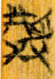《上博三‧周易》簡20
6.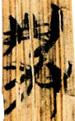《上博四‧柬大王泊旱》簡23
7.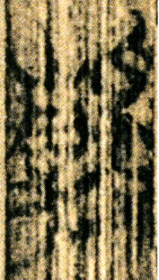《上博二‧容成氏》簡13
8.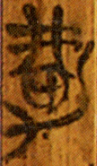《清華壹‧保訓》簡4
有關楚簡的「耕」字前輩學者已討論甚詳，可參看白於藍先生〈郭店楚墓竹簡釋文正誤一例〉、劉洪濤先生〈說「爭」、「靜」是「耕」的本字〉等文，此處便不再贅述。《清華伍‧命訓》A字的構形未見於上列「耕」字，趙平安先生解釋A字構形可以看作第1和第4種寫法的牽合，把「禾」換成「來」，把「田」挪到右下角而已。今按，楚簡偏旁移位常見，將A字放入上列「耕」字的演進序列中有一定說服力，趙先生的說法可從。楚簡的「耕」字與「爭」字關係密切，「爭」字作：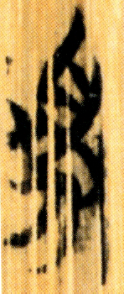《上博六‧申公臣靈王》簡5「申公爭之」、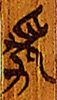《清華貳‧繫年》簡76「連尹襄老與之爭」、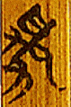《清華貳‧繫年》簡78「司馬子反與申公爭少孔」、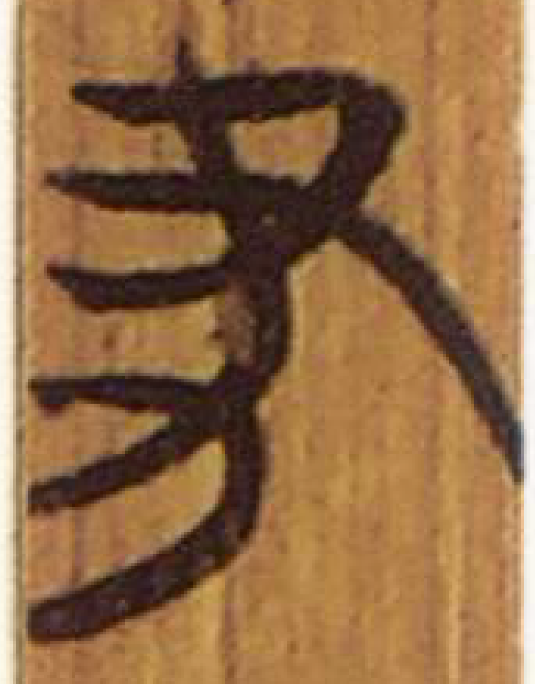《清華肆‧筮法》「乃曰爭之」，皆以「爭」字來表示爭奪義。而對於「耕」、「爭」兩字的關係趙平安先生認為：
從楚文字「爭」的構形看，還是作為耕的本字比較好。楚文字用靜、耕表示爭都應屬於假借。爭字增累為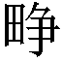、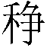具有一定的系統性，……很可能是因為楚人對爭的構形本義比較清楚，爭字被增累為、、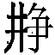等形，後來、、等部分取代了爭的功能，、、等字流行而爭字竟較少使用。
筆者看法相同，在此略作補充。例1-8的「耕」字或可視為由「爭」字產出的形聲字，此部分可援引裘錫圭對形聲字的看法來說明，裘先生認為形聲字產生途徑有四種：一、在表意字上加注音符。二、把表意字字形的一部份換成音符。三、在已有的文字上加注意符。四、改換形聲字偏旁。因此「田」、「禾」、「來」旁可視為加注的意符，而加「井」旁應是在表意字上加注音符，雖然《說文》：「耕，犁也。從耒，井聲。一曰，古者井田。」將「井」視為意符，但季師旭昇認為井田制度即使先秦曾經實行過，到戰國時代大體應該都廢除了。故例5、6、8的「井」旁還是視為音符較合適。後代「耕」字如《說文》篆文、漢隸皆从「井」，應是延續此戰國文字寫法而來。於是分化出的「耕」字遂取代了「爭」字原有的耕種義，而「爭」字就被用來表示爭奪義。因此楚簡的「耕」字加了「井」、「田」、「禾」、「來」等偏旁之形，便可視為從表意字到形聲字的過渡階段，直到漢隸的「耕」字才逐漸穩定下來成為从「耒」、「井」聲之字。

二、左塚楚墓漆棋局的「民爭」、「民陵」
在對《清華伍‧命訓》的「耕」字有了正確的認識後，可以此「耕」字來看左塚楚墓漆棋局的一個字：
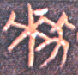《荊門左塚楚墓》漆棋局第二欄D邊「民B」
B字黃鳳春、劉國勝先生釋讀作「民勑（厲）」。徐在國先生認為當分析為從「攴」、「枣」省聲，救字異體。「救民」義為助民。今按，從字形來看此字可能是「耕」字。B字可分析為从「來」从「力」，而由《清華伍‧命訓》的「耕」字得知，「耕」字的「禾」旁可替換為「來」旁；從上文例8可知「耕」字的「爭」旁有省簡為「力」旁的寫法。因此B字可視為《清華伍‧命訓》「耕」字與上文例8的牽合。若釋為「耕」字在文意上亦可通，「耕」可讀為「爭」，此處讀為「民耕（爭）」，「民爭」見於典籍：
《禮記‧坊記》：「子云：『禮之先幣帛也，欲民之先事而後祿也。』先財而後禮，則民利；無辭而行情，則民爭。故君子於有饋者，弗能見則不視其饋。《易》曰：『不耕獲，不菑畬，凶。』以此坊民，民猶貴祿而賤行。」
《韓非子‧五蠹》：「是以人民眾而貨財寡，事力勞而供養薄，故民爭，雖倍賞累罰而不免於亂。」
《文子‧九守‧道德》：「不下則離散，弗養則背叛，示以賢則民爭，加以力則民怨。」
「民爭」之意即是「人民爭鬥」。而據趙平安先生文中提到例4這種寫法的「耕」字，與戰國時期「嘉」字的一種異體結構相同。依此說B字也有釋為「嘉」字的可能，但「民嘉」一詞未見先秦典籍，故不考慮此解。
承上，若將棋局第二欄D邊的「民B」釋讀為「民耕（爭）」，那麼就會遇到另一個問題。在棋局另一處有字作：
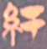《荊門左塚楚墓》漆棋局第二欄C邊「民C」
「民C」，蘇建洲先生釋讀為「民糽（爭）」，但如此一來就會與上文B字的通讀重複。故下文就來討論「民C」的釋讀。「民C」學者們有過一些討論，如徐在國先生認為从「糸」、「予」聲，當釋為「紓」。「紓民」義為緩民。蘇建洲先生認爲可能是「糽」字，讀為「爭」，「民爭」可與「民窮」對應。朱曉雪先生認爲可隸定為「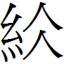」，包山楚簡154號有從「冰」聲，讀為「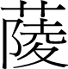」的字作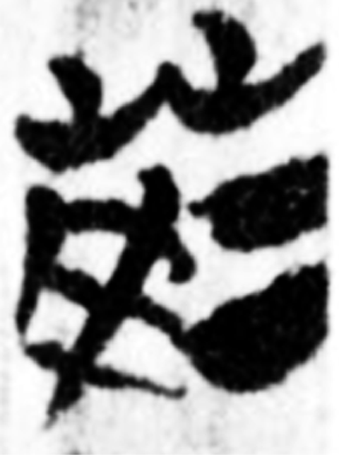，其右下部與字右邊所從相似，疑漆梮文字亦讀為「淩」。今按，檢楚簡「丁」字作：《包山》2.4、《包山》2.12、《包山》2.121、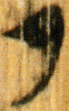《上博七‧鄭子家喪》乙簡5、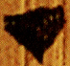《清華壹‧程寤》簡2、《清華叁‧良臣》簡2；「丁」字所从作：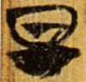《上博五‧三德》簡1、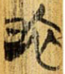《上博五‧三德》簡9、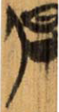《上博六‧用曰》簡20，依蘇建洲先生之說C字右旁與「丁」字實有幾分近似，皆有向下的尖筆，如《包山》2.4和《包山》2.121的寫法，有關此向下尖筆，可參下文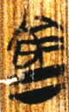《上博八‧李頌》簡1的字形，此字郭永秉先生〈從戰國文字所見的類「倉」形「寒」字論古文獻中表「寒」義的「滄∕凔」是轉寫誤釋的產物〉文末附記指出「此字底下一筆已接近於倒三角形，與戰國文字中『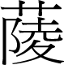』字異體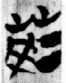所从之『仌』極近」，郭先生對此字的說明，正好可以拿來解釋C字向下的尖筆。而根據《荊門左塚楚墓》一書認為3號墓，也就是漆棋局出土之墓，其年代稍晚於包山楚墓，故C字向下的尖筆很可能是在《包》2.154此字之後筆勢的變化。又如上文所列楚簡的「丁」字未見重複書寫之形，故C字右旁應該不能釋為「丁」。
C字朱曉雪先生隸定為「」是一個很好的意見。楚簡未見獨體的「仌」字，僅見於偏旁作：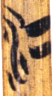《上博八‧成王既邦》簡5、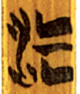《清華叁‧說命下》簡7、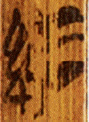《清華壹‧金縢》簡6、《包山》2.154、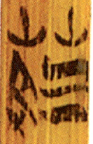《清華叁‧赤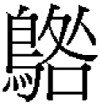之集湯之屋》簡8、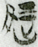《郭店‧尊德義》簡14、《上博八‧李頌》簡1，楚簡「仌」旁作兩大黑圈，或於兩黑圈中增加一橫畫飾筆，C字應該就是《清華壹‧金縢》簡6「仌」旁未加橫畫飾筆的寫法，此字蘇建洲先生以為當釋作「綾」，讀為「縢」。其說可從，「仌」為幫紐蒸部；「夌」為來紐蒸部，兩字韻部雖同但聲紐不諧，對此湯餘惠先生考釋《包山》2.154此字時云：「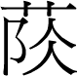，應是的省體。西周金文陵字多從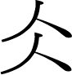聲，作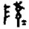、，省略如人形的部分，即是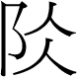。、為一字之異，皆字。」湯先生之說解釋了「仌」、「夌」之間的關係，可從。據此，C字可讀為「陵」，「民C」即為「民陵」，意為「人民陵上」，見《管子‧治國》：「民貧則危鄉輕家，危鄉輕家則敢陵上犯禁，陵上犯禁則難治也。」而「陵」字之義可參《禮記‧學記》：「不陵節而施之謂孫」孔疏：「陵，猶越也」。

三、結論
本文先討論趙平安先生對《清華伍‧命訓》的「耕」字的說法，後以此字推論《荊門左塚楚墓》漆棋局第二欄D邊的字亦為「耕」字，讀為「民爭」，其意為「人民爭鬥」。後討論同一欄C邊的字，認為此字為「（綾）」字，可讀為「民陵」，其意為「人民陵上」。

後記：
拙文草成後，蒙季師旭昇、陳美蘭、高佑仁、黃澤鈞、龐壯城諸位先生提供寶貴意見，在此謹致謝忱。

〈命訓〉原考釋為劉國忠，見李學勤主編：《清華大學藏戰國竹簡（伍）》（上海：中西書局，2015年4月），頁126。
程浩：〈釋清華簡命訓中對應今本震之字〉，《出土文獻（第六輯）》（上海：中西書局，2015年）
趙平安：〈釋清華簡《命訓》中的耕字〉，《深圳大學學報》2015年第3期。
見〈釋清華簡（伍）《命訓》篇的「耒」字〉，復旦大學出土文獻與古文字研究中心網站，論壇第1樓及第15樓。
侯乃峰：〈釋清華簡（五）《命訓》篇的「耒」字〉，「戰國文字的研究與回顧」國際學術研討會（2015年12月12-13日）。
此說為駱珍伊學妹在季師旭昇古文字讀書會的發言。
此摹寫字形參劉釗等編纂：《新甲骨文編（增訂本）》（福州：福建人出版社，2014年），頁584。
徐中舒釋「麗」、郭沫若釋「襲」、唐蘭釋「肰」見周法高、李孝定、張日昇：《金文詁林附錄》第2422號。
于省吾：《甲骨文字釋林》（北京：中華書局，1979年），頁258。
季師旭昇：《說文新證》（臺北：藝文印書館，2014年），頁924。
比對《清華壹‧尹誥》簡2和《清華叁‧芮良夫毖》簡13的「協」字，可知《清華叁‧芮良夫毖》簡13的「協」字从「力」應是義近通用的現象。
趙平安先生文中已有列出，本文順序不同且有新增
白於藍：〈《郭店楚墓竹簡》釋文正誤一例〉，《吉林大學社會科學學報》1999年第2期。
劉洪濤：〈說「爭」、「靜」是「耕」的本字〉，2010.4.9，復旦大學出土文獻與古文字研究中心網站http://www.gwz.fudan.edu.cn/SrcShow.asp?Src_ID=1126
趙平安：〈釋清華簡《命訓》中的耕字〉，《深圳大學學報》2015年第3期。
高佑仁隸定作「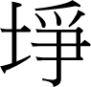」，見高佑仁：《上博楚簡莊、靈、平三王史料研究》（臺南：成功大學博士論文，2011年），頁332。宇祥案：此字有兩種可能：1.「爭」字加「口」形飾筆；2.「耕」字，可參考例2《郭店‧成之聞之》簡13的寫法，但省略了「田」形，把「口」形飾筆移到左上。目前認為第一種分析較為可能，因該字未見「禾」、「來」、「田」等義符。拙文草成後，高佑仁先生與筆者討論時認為此字从土从口都不合適。
趙平安：〈釋清華簡《命訓》中的耕字〉，《深圳大學學報》2015年第3期，注15。
裘錫圭：《文字學概要》（臺北：萬卷樓圖書有限公司），頁171-177。
季師旭昇：《說文新證》（臺北：藝文印書館，2014年），頁363。
黃鳳春、劉國勝：〈左塚三號楚墓出土的棋局文字及用途初考〉《荊門左塚楚墓》（北京：文物出版社，2006年），頁230，附錄六。
徐在國：〈楚漆梮札記〉《安徽大學漢語言文字研究叢書‧徐在國卷》，（合肥：安徽大學出版社，2013年），頁253。
蘇建洲：《荊門左塚楚墓漆梮字詞考釋四則》，2009.7.26，復旦大學出土文獻與古文字研究中心網站http://www.gwz.fudan.edu.cn/SrcShow.asp?Src_ID=857
徐在國：〈楚漆梮札記〉《安徽大學漢語言文字研究叢書‧徐在國卷》，（合肥：安徽大學出版社，2013年），頁253。
蘇建洲：《荊門左塚楚墓漆梮字詞考釋四則》，2009.7.26，復旦大學出土文獻與古文字研究中心網站http://www.gwz.fudan.edu.cn/SrcShow.asp?Src_ID=857
朱曉雪：〈左塚漆梮文字匯釋〉，2009.11.10，復旦大學出土文獻與古文字研究中心網站http://www.gwz.fudan.edu.cn/SrcShow.asp?Src_ID=970
郭永秉：〈從戰國文字所見的類「倉」形「寒」字論古文獻中表「寒」義的「滄∕凔」是轉寫誤釋的產物〉《古文字與古文獻論集續編》（上海：上海古籍出版社，2015年），頁136-137。
湖北省文物考古研究所等編著：《荊門左塚楚墓》（北京：文物出版社，2006年），頁193。
「仌」字解說參駱珍伊：《《上海博物館藏戰國楚竹書（七）～（九）》與《清華大學藏戰國竹簡（壹）～（叁）》字根研究》（臺北：國立臺灣師範大學國文學系碩士論文，2015年），頁291。
蘇建洲之說見復旦讀書會：〈《清華大學藏戰國竹簡（壹）‧金縢》研讀札記〉，2011.1.5，復旦大學出土文獻與古文字研究中心網站http://www.gwz.fudan.edu.cn/SrcShow.asp?Src_ID=1344，學者評論欄。其它學者說法見季師旭昇主編：《清華大學藏戰國竹簡（壹）讀本》（臺北：藝文印書館，2013年），〈金縢〉部分為黃澤鈞撰寫，頁140。
湯餘惠：〈包山楚簡讀後記〉，《考古與文物》1993年第2期。
《四部叢刊》本作「陵」，後一字作「凌」。郭沫若《管子集校》兩處皆作「陵」。黎翔鳳，梁運華《管子校注》前作「陵」，後作「凌」。宇祥案：此兩處文意相同，理應作同字。凌，《說文》云：「仌出也」。陵，《說文》云：「大阜也」段注：「引申之為乘也、上也、躐也、侵陵也、陵夷也，皆夌字之假借。」段注將「陵」字引申義說得很清楚，由「大阜」引申出「乘」、「躐」、「侵陵」等義相當合理，此處用「陵」字較「凌」字合適，故本文此兩處皆用「陵」字。﹝周﹞管仲，﹝唐﹞房玄齡注：《管子》（《四部叢刊初編》景印上海涵芬樓借常熟瞿氏鐵琴銅劍樓藏宋刊本，上海：上海商務印書館，1936年），卷15，葉11；郭沫若：《管子集校（三）》《郭沫若全集‧歷史編‧第七卷》（北京：人民出版社，1984年），頁110。黎翔鳳撰，梁運華整理：《管子校注》（北京：中華書局，2004年），頁924。

